（六）高中生物
（1）高中生物新课程的结构
高中生物学课程分为必修、选择性必修和选修三个部分。必修部分包括“分子与细胞”和“遗传与进化”两个模块；选择性必修部分有“稳态与调节'“生物与环境”和“生物技术与工程”三个模块；选修部分涉及现实生活应用、职业规划前瞻及学业发展基础三个方向的多个拓展模块。

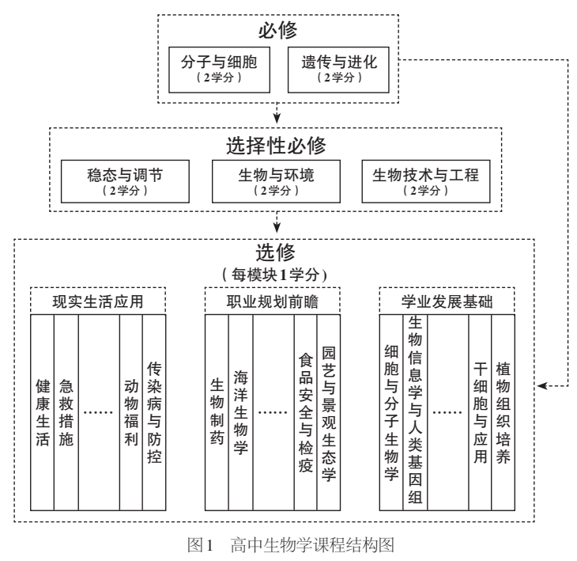

（2）各模块的功能

必修课程
必修课程是现代生物学的核心内容，对于提高全体学生的生物学学科核心素养具有不可或缺的作用。必修课程是学习必修和选修课程的基础。
必修课程面向全体高中学生，选择了生物学最基本的重要概念。为了让学生更好地理解与掌握教学内容，教学中要高度重视学生的实践环节，力求为学生提供更多的动手实践机会。

模块1分子与细胞
本模块包括细胞的分子组成、细胞的结构、细胞的代谢、细胞的增殖以及细胞的分化、衰老和死亡等内容。
细胞是生物体结构与生命活动的基本单位。细胞生物学是生命科学的重要基础学科，分子生物学的发展促使细胞生物学的研究进入了分子水平。
本模块选取了细胞生物学方面的最基本的知识，是学习其他模块的基础。它还反映了细胞生物学研究的新进展及相关的实际应用。通过本模块的学习，学生将在微观层面上，更深入地理解生命的本质。了解生命的物质性和生物界的统一性，细胞生命活动中物质、能量和信息变化的统一，细胞结构与功能的统一，生物体部分和整体的统一等，有助于科学自然观的形成。学习细胞的发现、细胞学说的建立和发展，有助于学生加深对科学过程和本质的理解。

模块2遗传与进化
本模块包括遗传的细胞基础、遗传的分子基础、遗传的基本规律、生物的变异和生物的进化等内容。
生物通过生殖、发育和遗传实现生命的延续和种族的繁衍，通过进化形成物种多样性和适应性，进化的本质是遗传物质的改变。
本模块选取的减数分裂和受精作用、DNA分子的结构和功能、遗传和变异的基本原理及应用等知识，主要是从细胞水平和分子水平阐述生命的延续性；选取的现代生物进化理论和物种形成等知识，主要是为了阐明生物进化的过程和原因。本模块的内容，对于学生理解生命的延续和发展，认识生物界及生物多样性，形成生物进化的观点，树立正确的自然观有重要意义；同时，对于学生理解有关原理在促进经济与社会发展、增进人类健康等方面的价值，也是十分重要的。

选择性必修课程

模块1稳态与调节
本模块包括人体的内环境与稳态、人和动物生命活动的调节，以及植物的激素调节等内容。
所有的生命系统都存在于一定的环境之中，在不断变化的环境条件下，依靠自我调节机制维持其稳态。高等生物体和人体在生长、发育、代谢、遗传和变异等各种生命活动中，通过一定的调节机制，使机体保持稳态，并作为一个整体完成复杂的生命活动，适应多变的环境。
本模块选取有关生命活动调节与稳态的知识，有助于学生理解高等生物个体生命活动的规律，从系统分析的角度，认识个体生命系统的稳态；也有助于学生理解健康生活方式对于维持人体内环境的稳态、疾病预防的意义。

模块2生物与环境
本模块包括种群和群落、生态系统、环境保护等内容。
在生态系统中，生物与环境之间相互影响，种群数量不断变化，群落也处在演替过程中。生态系统通过自动调节作用，实现物质循环和能量流动的相对稳定，形成稳态。人类的活动对环境产生重大的影响，环境保护已成为全人类共同关心的问题。
本模块选取有关生物与环境的知识，有助于学生理解生命活动的本质，了解系统分析的思想和方法，提高对生命系统与环境关系的认识，并为学生树立人与自然和谐共处的观念、形成生态意识、环保意识和现行绿色低碳生活方式奠定基础。

模块3生物技术与工程
本模块的内容包括发酵工程、细胞工程、基因工程和生物技术安全与伦理等。生物学知识是生物工程的设计基础，而生物工程则应在法律和伦理的约束下，以人类需求为目标进行产品的开发，进而推动生物学的不断进步，提高人类生活质量。
本模块包括4个较为具体的概念，这些概念既是对必修内容的扩展和应用，又是对生物技术和工程的认识和理解。实践的环节是帮助学生达成教学目标的关键。这些实验有的使学生了解基本原理或获得基本知识，有的偏重于实际应用。教师要充分利用学校的现有条件，为学生提供实践机会。

（三）选修课程
选修课程旨在帮助学生更好地生活、就业，以及满足一部分学生选择从事科学研究的需求。

(3)课程开设建议
1.本课程的必修学分共计4学分，每个必修模块为2学分，每个学分的教学需18学时。每个学生必须完成2个必修模块的学习，共72学时，每周2-4学时，建议在高一年级开设。
2.学生在修满本课程必修学分的基础上，可根据兴趣和志向学习选择性必修和选修课程。选择性必修课程每个模块为2学分，选修课程每个模块为1学分，每个学分的教学需18学时。学生在完成了必修课程的学习后，可以直接学习选择性必修或选修课程，也可以不再选修本学科课程。选择生物学纳入高校招生录取总成绩的学生，应完成选择性必修所有模块的学习。

